ANGLICKÝ JAZYK
Povinný úkol k odevzdání:
termín zadání: pondělí 15. 6. 2020
termín odevzdání: sobota 20. 6. 2020
vyučující: Ing. Věra Berková

Milí rodiče, milé děti,
děkuji za vypracované úkoly. Děti chválím za odevzdané úkoly i za aktivitu na online hodině. Hezky se mi s nimi spolupracuje. POZOR!!! Na vašich emailech obdržíte pozvánku na další online hodinu, která se bude konat v úterý 16. 6. 2020 od 14.00. Omlouvám se, v pondělí je syn dlouhodobě objednán k lékařskému vyšetření a nedá se to změnit. Těším se, že se zase potkám s celou skupinou.
Stále pokračujeme v opakování, procvičování a upevňování probraných témat a gramatických jevů. Tentokrát si navíc spolu přečteme článek o Spojených státech amerických a přiblížíme si zajímavá fakta o této velké zemi mnoha odlišností.
Procvičování slovní zásoby – na následujícím odkazu máte k dispozici slovíčka a spoustu dalších cvičení: https://quizlet.com/join/GfhuqMeR8
Kdo by se chtěl dozvědět trochu víc o USA, podívejte se na následující odkazy, třeba nebudete rozumět všemu, ale místa v USA určitě stojí za podívání:
https://www.natgeokids.com/za/discover/geography/countries/usa-facts/
https://www.youtube.com/watch?v=b7FNvq11CEw
https://www.youtube.com/watch?v=zTBmv-Gzf2w
https://www.youtube.com/watch?v=Qcviywh9Q_A
Vypracovaný úkol celý najednou nafoťte nebo naskenujte a obrázky hotové práce zašlete ke kontrole na gmail: vera.berkova@zsuj.cz. Už se moc těším.
S pozdravem Věra Berková

Theme: Unit 27 – The UK and The USA

školní sešit: zapiš do školního sešitu následující text.

15th June
Theme: The USA…

the United States of America – Spojené státy americké
head of state: the president (Donald Trump)
countries: 50 states (Rhode Island, Alaska, New York, Florida, Dallas, California, …)
capital city: Washington D. C.
famous cities: New York, Los Angeles, Chicago, Texas, ...
famous places: Yellowstone national park, the Grand Canyon, the Great lakes, Hollywood, …
flag: The Stars and Stripes

Úkol: Pod text nakresli vlajku Spojených států amerických.

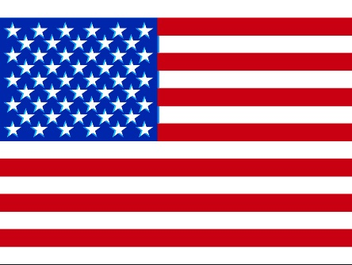

Učebnice: str. 57/cv. 4, 5, 6 + přečíst a naučit se novou slovní zásobu dole na str. 57
cv. 4: poslechni si nahrávku (č. 75), přečti a přelož povídání o USA.
cv. 5: přečti otázky k textu o USA a odpovídejte.
cv. 6: poslechni si nahrávku (č. 76), nauč se tradiční americkou písničku. Určitě si ji pusťte i z následujícího odkazu:
https://www.youtube.com/watch?v=rRnHx3yVuf4.

Pracovní sešit: str. 57/cv. 5, 6, 7
cv. 5: vyber z rámečku slovíčka a zkus je přiřadit k zápisu jejich výslovnosti.
cv. 6: zkus s pomocí mapy a slov v rámečku odpovědět na otázky.
cv. 7: vyber správnou variantu a dokonči věty.

Pracovní list k procvičení slovesa ‚have got‘ –
- tvým úkolem je připomenout si používání slovesa mít – „have got“.

cv. A: odpověz celou větou na otázky 1. až 4.
cv. B: napiš věty doplněné o sloveso have got. Podle znaménka v závorce bude věta kladná, záporná nebo tázací. Vzor.: Zoe/purple shoes (+) … Zoe has got purple shoes.
cv. D: vytvoř otázky se slovesem Have got/Has got
cv. C: napiš krátké odpovědi na otázky z cvičení D. (podle vzoru: Yes, I have. No, I haven’t,
cv. E: doplň správný tvar slovesa haven‘t got/hasn‘t got.
cv. F: zakroužkuj správnou variantu.

